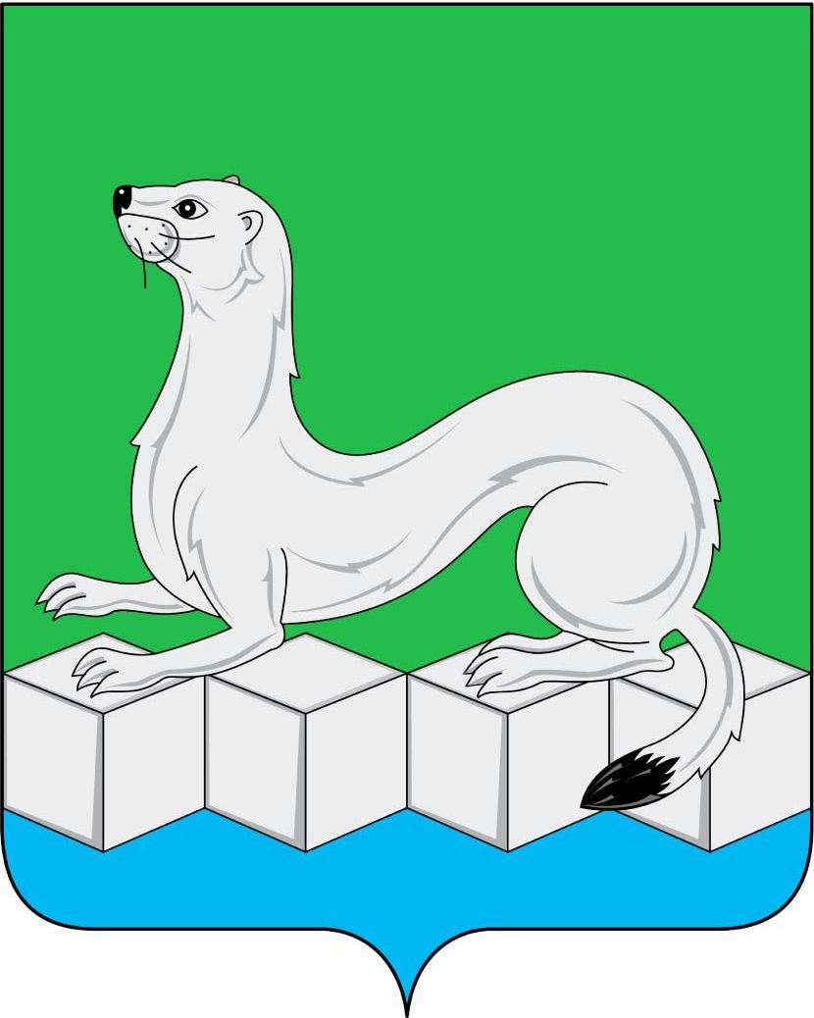
Контрольно-счетная палата
Усольского муниципального района
Иркутской области
665479, Российская Федерация, Иркутская область, Усольский муниципальный район, Белореченское муниципальное образование, рп. Белореченский, здание 100
тел./факс (839543) 3-60-86. Е-mail: kspus21@mail.ru
ОКПО 75182332, ОГРН 1213800025361 , ИНН 3801154463 КПП 380101001
____15.04.2022г__ № __105______  на №___________ от ___________ | Председателю Думы  Усольского муниципального района  Иркутской области  Глызиной Н.Н.

Заключение №37
на проект решения Думы Усольского муниципального района
Иркутской области «О внесении изменений в Положение об условиях оплаты труда муниципальных служащих аппарата Контрольно-счетной палаты Усольского муниципального района Иркутской области»

Заключение подготовлено на основании поручения председателя Думы Усольского муниципального района Иркутской области, в соответствии с Федеральным законом от 07.02.2011г. №6-ФЗ «Об общих принципах организации и деятельности контрольно-счетных органов субъектов Российской Федерации и муниципальных образований», решением Думы Усольского муниципального района Иркутской области от 23.11.2021г. №213 «Об утверждении Положения о Контрольно-счетной палате Усольского муниципального района Иркутской области».
Цель экспертизы: определение соответствия положений, изложенных в проекте решения Думы, действующим нормативным правовым актам.
Рассмотрев представленный проект решения Думы «О внесении изменений в Положения об условиях оплаты труда муниципальных служащих аппарата Контрольно-счетной палаты Усольского муниципального района Иркутской области» (далее – Положение, Положение об оплате труда муниципальных служащих), Контрольно-счетная палата Усольского муниципального района Иркутской области отмечает следующее:
Согласно статье 86 Бюджетного кодекса Российской Федерации органы местного самоуправления самостоятельно определяют размеры и условия оплаты труда депутатов, выборных должностных лиц местного самоуправления, осуществляющих свои полномочия на постоянной основе, муниципальных служащих, работников муниципальных учреждений с соблюдением требований, установленных Бюджетным кодексом РФ.
Федеральным законом от 02.03.2007г. №25-ФЗ «О муниципальной службе в Российской Федерации» определено, что муниципальными правовыми актами, издаваемым представительным органом муниципального образования, в соответствии с законодательством Российской Федерации и законодательством субъекта Российской Федерации определяется размер должностного оклада, а также размер ежемесячных и иных дополнительных выплат и порядок их осуществления.
Так, Думой Усольского муниципального района Иркутской области принято решение 30.11.2021г. №219 «Об утверждении Положения об условиях оплаты труда муниципальных служащих аппарата Контрольно-счетной палаты Усольского муниципального района Иркутской области».
В целях упорядочения оплаты труда муниципальных служащих аппарата Контрольно-счетной палаты предлагается внести изменение в абзац 9 пункта 2 статьи 2 Положения об оплате труда муниципальных служащих в части дополнения после слов «Денежное содержание» словами «, за исключением единовременной выплаты к отпуску и материальной помощи к отпуску, ».

Контрольно-счетная палата Усольского муниципального района Иркутской области по итогам экспертизы отмечает, что представленный проект решения Думы «О внесении изменений в Положение об условиях оплаты труда муниципальных служащих аппарата Контрольно-счетной палаты Усольского муниципального района Иркутской области» в целом не противоречит действующему законодательству и может быть принят Думой Усольского района на очередном заседании Думы.

Председатель
КСП Усольского района И.В. Ковальчук

